РЕЗЮМЕ ВЫПУСКНИКА ИНЖЕНЕРНО-ЭКОНОМИЧЕСКОГО ФАКУЛЬТЕТА

І. Общие сведения

Фамилия, имя, отчество | Маслова Марина Анатольевна
Дата рождения/гражданство | 16.03.1998/РБ
Факультет | Инженерно-экономический
Специальность | Менеджмент (международный)
Семейное положение | Не замужем
Место жительства (указать область, район, населенный пункт) | д. Аножки, Копыльский р-н, Минская область
E-mail | marisha_maslova_98@mail.com
Viber | +375 33 301-42-57
Моб. телефон | +375 33 301-42-57

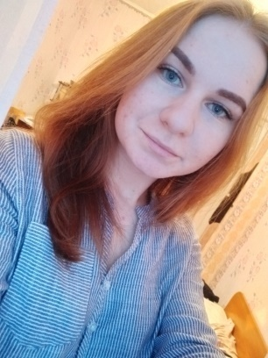

ІІ. Результаты обучения
Основные дисциплины по специальности, изучаемые в БГТУ  Дисциплины курсового проектирования | 1. Управление организацией, управление персоналом  2. Экономика  3. Внешнеэкономическая деятельность  4. Международный, инновационный менеджмент  5. Бизнес-планирование  ...  - Макроэкономика  - Экономика организации  - Бизнес-планирование  - Внешнеэкономическая деятельность  - Инвестиционное проектирование  - Основные технологии лесного комплекса  - Международный экологический менеджмент  - Инновационный менеджмент  - Финансы и финансовый менеджмент
Средний балл | 7,0
Места прохождения практики | ЗАО «Атлант», ГК «Алютех», ОАО «Минскпроектмебель»,ОАО «Нерудпром», ОАО «Белорусская универсальная товарная биржа».
Владение иностранными языками (указать язык); наличие международных сертификатов: ТОЕFL, FСЕ/САЕ/СРЕ, ВЕС и т.д. | Английский язык (B2)  Испанский язык (А1)
Компетенции по использованию современных программных продуктов | MS Office/Word/Exсel/PowerPoint(хороший уровень пользователя)
Научно-исследовательская работа (участие в проектах,конкурсах, конференциях, публикации и др.) | Участие в 2 конференциях, 1 публикация
Опыт работы | Опыт работы: НДЦ «Зубрёнок» (кухонный рабочий второго разряда, август 2017), РУП «Белпочта» (почтальон, июль 2018)
ІІІ. Самопрезентация
Жизненные планы, хобби и планируемая сфера деятельности | Желание развиваться в сфере маркетинга и внешнеэкономической деятельности
Личные качества | Стрессоустойчивость, нацеленность на результат, коммуникабельность, умение брать на себя ответственность
Желаемое место работы (область/город/предприятие) | г. Минск

